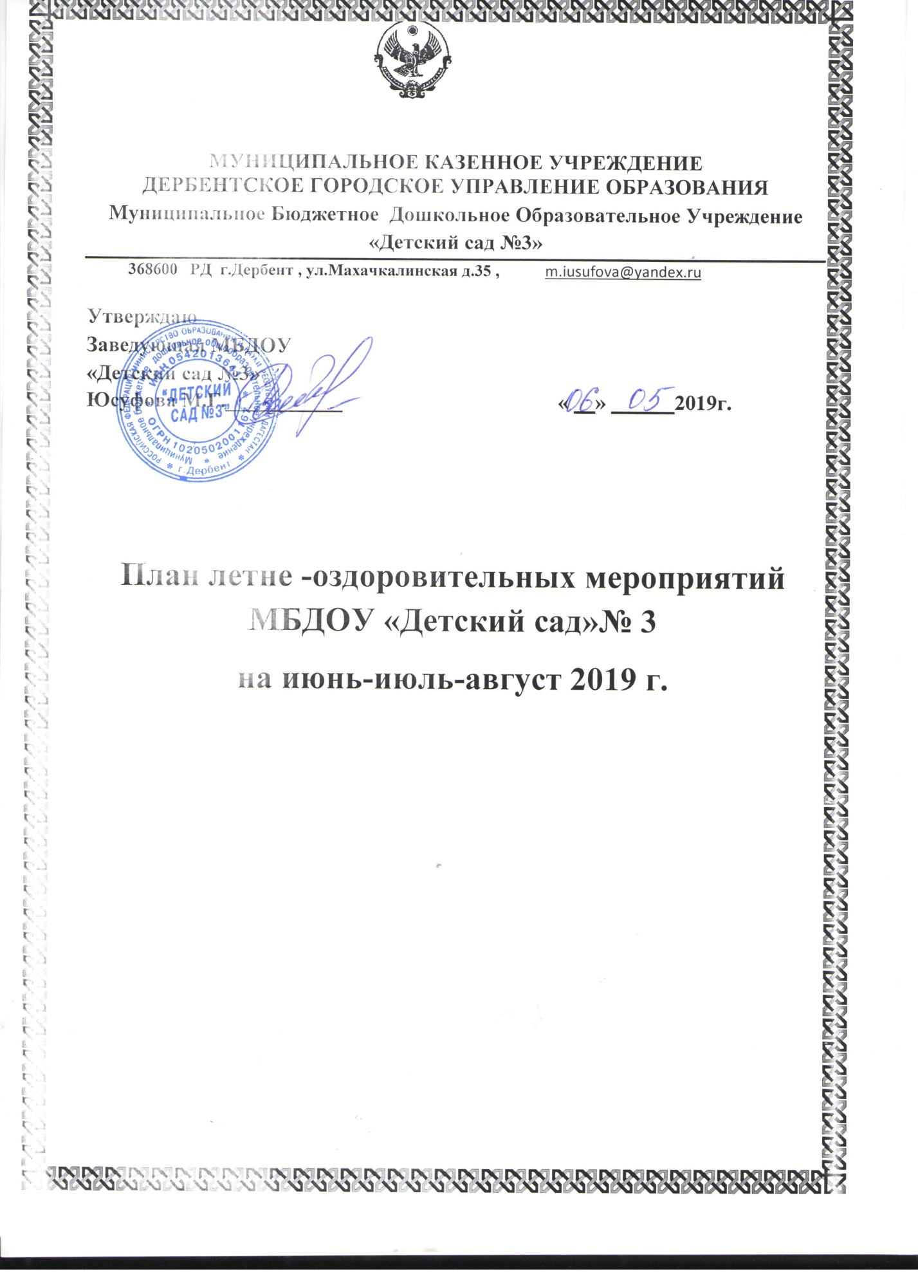

**Цели:**

   -   сохранение и укрепление физического и психического здоровья воспитанников в летний период с учётом их индивидуальных особенностей;

   -   удовлетворение потребностей растущего организма в летнем отдыхе, творческой деятельности и движении.

**Задачи:**

            1. Создать условия, обеспечивающие охрану жизни и укрепление здоровья воспитанникам, способствовать их физическому и умственному развитию путём активизации движений и целенаправленного общения с природой.

            2. Реализовать систему мероприятий, направленных на оздоровление и физическое воспитание детей раннего и дошкольного возраста, развитие самостоятельности, любознательности и двигательной активности. Совершенствовать речь детей, развивать их эмоциональную сферу.

            3. Осуществлять педагогическое и санитарное просвещение родителей (законных представителей) по вопросам воспитания и оздоровления детей в летний период.

            4. Продолжать работу по улучшению пространственного окружения прогулочных участков ДОУ.

|  |  |  |  |  |
| --- | --- | --- | --- | --- |
| **№**  **п./п.** | | **СОДЕРЖАНИЕ РАБОТЫ** | **ДАТА** | **ОТВЕТСТВЕННЫЕ** |
| 1. **ПРЕДВАРИТЕЛЬНО – ОРГАНИЗАЦИОННЫЕ МЕРОПРИЯТИЯ** | | | | |
| 1.1. | Утверждение плана летней оздоровительной работы – 2019 | | май | заведующий  ст. воспитатель |
| 1.2. | **Проведение инструктажа педагогов перед началом летнего периода:**  -      по профилактике детского травматизма;  -     охрана жизни и здоровья детей в летний период;  -     организация и проведение походов и экскурсий за пределы детского сада;  -      организация и проведение спортивными и подвижными играми;  -       правилами оказания первой помощи;  -      предупреждению отравления детей ядовитыми растениями и грибами;  -      охрана труда и выполнение требований техники безопасности на рабочем месте;  -      при солнечном и тепловом ударе;  -      оказание помощи при укусе насекомыми и т.п. | | май | заведующий  медсестра |
| 1.3. | Комплектация аптечек в группах | | май | медсестра |
| 1.4. | Проведение инструктажа с воспитанниками:  -        по предупреждению травматизма на прогулках;  -        соблюдение правил поведения в природе, на улице, во время выхода за территорию ДОУ. | | май | воспитатели  групп |
| 1.5. | Приобретение выносного игрового оборудования:  -        скакалок;  -        мячей разных размеров;  -        наборов для игр с песком;  -        кеглей;  -        мелков и канцтоваров для изобразительного творчества. | | в течение летнего периода | завхоз |
| 1.6. | **Издание приказов:**  1.       Об организации работы ДОУ в летний период.  2.      О подготовке ДОУ к новому 2018-2019 учебному году  3.      О зачислении воспитанников в ДОУ (отчисление в связи с выпуском детей в школу) | | май    июнь      июнь-август | заведующий |
| 1.7. | Составление отчётов за летний период о выполнении намеченного плана работы | | до конца августа | воспитатели всех групп, музыкальные руководители, старший воспитатель |
| 1. **ВОСПИТАТЕЛЬНО-ОБРАЗОВАТЕЛЬНАЯ РАБОТА С ДЕТЬМИ** | | | | |
| 2.1. | Календарное планирование согласно методическим рекомендациям | | май | воспитатели  групп |
| 2.2. | Переход на летний режим пребывания детей на группах | | с 01  .06-29.08 2019 |
| 2.3. | Организуется проведение спортивных и подвижных игр, развлечений, досугов | |  |
| 2.4 | Игровая деятельность по реализуемой программе ДОУ составленной на основе примерной программы «От рождении до школы » под ред. Веракса с учётом введения ФГОС ДО | |  |
| 2.5. | Работа с детьми по ОБЖ, беседы, игры по ознакомлению с правилами дорожного движения | |  |
| 2.6. | Экологического воспитание детей: беседы, прогулки, экскурсии, наблюдения, опытно- экспериментальная деятельность, труд на цветнике | |  |
| 2.7. | **Оформление родительских уголков по темам:**  «Осторожно, солнце!» «Формы закаливания и оздоровления детей в летний период»  «Предотвращение детского травматизма летом» «Ребенок и дорога» | |  |
|  | 1. **ПРОФИЛАКТИЧЕСКАЯ И ОЗДОРОВИТЕЛЬНАЯ РАБОТА С ДЕТЬМИ** | | | |
| 3.1. | Максимальное пребывание детей на свежем воздухе (утренний приём и гимнастика, прогулки, развлечения). | | в течение Лета | воспитатели групп |
| 3.2. | Создание условий для двигательной активности детей за счёт организации различных видов детской деятельности на прогулке | |
| 3.3. | Проведение закаливающих и профилактических мероприятий в течение дня (оздоровительный бег, воздушные и солнечные ванны, босохождение, водные процедуры, солевое закаливание, гигиеническое мытье ног, корригирующая гимнастика) | |
| 3.4. | Совершенствование основных видов движений через подвижные игры с мячом, скакалкой, обручами. | |
| 3.5. | Включение в меню свежих овощей, фруктов, соков при наличии финансирования | |  | администрация |
| 3.6. | Организация водно-питьевого режима. Наличие чайника, охлажденной кипячёной воды, одноразовых стаканчиков для соблюдения питьёвого режим на прогулках | |  | воспитатели |
| 3.7. | Оформление уголка «Здоровья» следующей тематикой:  - «Правильное питание детей в летний период»  - «Правила оказания доврачебной помощи при укусе змей, насекомых, солнечном ударе»  - «Профилактика энтеровирусной инфекции»  - «Закаливание детей летом» | |  | медсестра |
| 1. **КОНТРОЛЬ И РУКОВОДСТВО** | | | | |
| 4.1. | | Подготовка групп к новому учебному году | август | заведующий |
| 4.3. | | **Текущий контроль:**  1.       Выполнение инструкций по охране жизни и здоровья детей.  2.      Анализ календарных планов на летний период  3.      Соблюдение режима дня  на группах в летний период  4.      Ведение и заполнение листов адаптации детей раннего возраста  5.      Обновление пространственного окружения в группе с учётом ФГОС ДО | июнь - август | ,   старший воспитатель |
| **5. РАБОТА С РОДИТЕЛЯМИ (ЗАКОННЫМИ ПРЕДСТАВИТЕЛЯМИ)** | | | | |
| 5.1. | | Родительские собрания для родителей вновь поступающих детей в ДОУ | июнь | воспитатели групп |
| 5.2. | | Участие родителей в оснащении и ремонте групп и детских участков | в течение лета | воспитатели групп |
| **6. АДМИНИСТРАТИВНО – ХОЗЯЙСТВЕННАЯ РАБОТА** | | | | |
| 6.1. | | Оформление клумб и цветников | в течении лета | сотрудники ДОУ |
| 6.2. | | Регулярный полив дорожек, детских площадок | ежедневно | завхоз |
| 6.3. | | Обеспечение песком игровых площадок | июнь | заведующий |
|  | |
| 6.6. | | Просушка ковровых изделий, подушек, одеял, матрасов | постоянно | воспитатели помощники воспитателей групп |
| 6.7. | | Контроль за оборудованием на игровых участках групп. | постоянно | завхоз |
| 6.8. | | Организовать стрижку кустов, спиливание сухостоя | июнь | заведующий |

|  |  |  |
| --- | --- | --- |
| **Мероприятия** | **Сроки** | **Ответ -ные** |
| **1 младшая группа**  **1.Целевая прогулка в аптеку**  цель ; расширять знания детей о профессиях работников социальной сферы .  **2 . Спортивное развлечение « Мы растем здоровыми»**  цель .Учить детей играть вместе не толкаясь и не обижая друг друга  учить более ловких детей помогать другим малышам , побуждать детей бегать в разных направлениях .продолжать учить детей подпрыгивать на двух ногах.  **3. Кукольная сказка «Репка»**  цель ; Развитие эмоциональной сфере ребенка , активизация внимания . преодоление страхов | июнь | воспитатели групп  Амирханова Э  Вагидова Г |
| 1. **экскурсия « Магазин игрушек»**   цель; продолжать знакомить с профессией продавца ,умение называть предметы , воспитывать культуру поведения в общественных местах , формировать представление о дружбе ,взаимопомощи .   1. **сказка «ТЕРЕМОК»**   ; Цель; Развивать интерес детей к театрализованной игре, их творческие способности.  Задачи: - Продолжать учить детей обыгрывать сказку, выполняя отдельные действия, и произносить реплики персонажей.  Способствовать повышению выразительности речи и движений.  Развивать внимание, память, коммуникативные навыки.  **3** **Спортивное развлечение** *«****Веселое путешествие****»*.  Цель; Приобщать детей к здоровому образу жизни через двигательную активность  Задачи: Упражнять в прыжках на двух ногах на месте, вокруг себя, из обруча в обруч;  Закреплять умение в ходьбе, идти на всей ступне, и друг за другом в колонне;  Развивать потребность к двигательной активности; Развивать творческую двигательную деятельность. | июль | воспитатели групп  Амирханова Э  Вагидова Г |
| 1. **Экскурсия по улице**   Цель: Закрепить знания детей о транспортных средствах. Познакомить со светофором. Рассказать о правилах дорожного движения.  **2 . драматизация сказки «Волк и семеро казлят»**  Цель ;Создать положительный эмоциональный настрой, формировать у детей представления о сказках через различные виды деятельности  **3.Спортивное развлечение « В гости к маме»**  Цель ; Расширять представления детей о поведении животных , как они двигаются ; упражнять в прыжках на 2 ногах на месте вокруг себя из обруча в обруч , развивать творчество и двигательные навыки  **4.Целевая прогулка на полянку**  Цель: Закрепить у детей представления о лете, как времени года. Знать признаки лета. Рассмотреть траву, первые цветы – одуванчики. Научить узнавать и называть их, различать по цвету, строению. Вызвать радость от непосредственного общения с природой. |  | воспитатели групп  Амирханова Э  Вагидова Г |
| **2 МЛАДШАЯ ГРУППА**  **1.Экскурсия в парк**  Цель:уточнить представления детей о первых признаках наступления лета,сформировать элементарные представления о жизни деревьев,развивать умение видеть красоту приходящего лета, а также воспитывать бережное отношение к природе и беречь природу.  **2.Физкультурный досуг «Помоги Зайки выздороветь»**  Цель: вызвать у детей положительный эмоциональный настрой , укреплять здоровье детей, совершенствовать двигательные умения и навыки ,развивать равновесие ,глазомер, координацию движений ,вызвать желание заниматься физической культурой.  **3.Драматизация сказки** «Спор овощей»  Цель:доставить детям радость,вызвать у них эмоционально-положительный отклик в душе.  **4** **«Когда мы пассажиры»**  Цель: Добиться чтобы дети усвоили понятия «Пешеход», «Пассажир» и получили представление о правильном поведении в общественном транспорте.  1. Чтение художественных произведений о правилах поведения в общественном транспорте.  2. С/р игра «Автобус».. | июнь | воспитатели  Сафарян В.А  Гусейнова Н .Т |
| **1.Экскурсия на море.**  Цель:закреплять знания о море, о морских обитателях, о водном виде транспорта; развивать память воображение;формировать умение играть сообща.  **2.Физкультурный досуг «Теремок»**  Цель: приобретение опыта в двигательном поведении детей связанном с выполнением развитие основных физических качеств детей (скорость ,координация движений ,  ловкость, выносливость).  3.Драматизация «Сказка о глупом мышонке»  Цель: вызвать у детей желание принимать участие в развлечении. Закреплять знания о сказке. Побуждать детей к речевым высказываниям.  **4 «Работа светофора»**  Цель: закрепить знания детей о сигналах светофора. Воспитывать наблюдательность и дисциплинированность.1. П/и «Красный, желтый, зеленый».2. Упражнения с действующим светофором.3. Рассматривание иллюстраций с действиями пешеходов при различных сигналах светофора. | июль | воспитатели  Сафарян В.А  Гусейнова Н .Т |
| **1. Экскурсия в « Магазин »**  Цель: продолжать знакомить с профессией продавца ,умение называть предметы , воспитывать культуру поведения в общественных местах , формировать представление о дружбе ,взаимопомощи**.**  **2.Физкультурный досуг «На помощь к Мишке»**  Цель:прививать детям любовь к здоровому образу жизни через двигательную активность. Формировать положительный настрой на спортивные игры и упражнения .  **3.Драматизация сказки «Колобок»**  Цель ;Создать положительный эмоциональный настрой, формировать у детей представления о сказках через различные виды деятельности.  **4 Обучающие сюжетно-дидактические игры,** подвижные игр-соревнования. С/р игры: «Гараж»; «В автобусе»; «Путешествие». Строительные игры: «Гараж»; «Новый район города»; «Пассажирские остановки», «Различные виды дорог». П/и: «Светофор»; «Цветные автомобили» | Август | воспитатели  Сафарян В.А  Гусейнова Н .Т |
| **СРЕДНЯЯ ГРУППА**  **1 споритвное мероприятия**  **«Весёлые старты»**  Цель:  1) пропаганда здорового образа жизни  2) развитие личности ребёнка на основе овладения физической культурой  3) воспитание чувства коллективизма, товарищества, взаимовыручки, творческого мышления.  4) привить детям интерес к систематическим занятиям физической культурой и спортом  5) развивать ловкость, силу, подвижность, активность, смекалку и внимательност  **2 -Театрализованная постановка по** здоровьесбережению «В деревне Неболейкино»  1. Учить детей осознанно относится к своему здоровью, формировать привычку вести здоровый образ жизни . Закрепить знания детей о понятиях «Здоровье» и «Здоровый образ жизни», «Режим дня».  **3 -Экскурсия по Древнему Дербенту**  *Цель экскурсии:*  Содействовать воспитанию патриотизма и чувства национальной гордости за прошлое отчизны; развивать уважение к культуре и традициям наших предков; развивать эстетическое восприятие памятников архитектуры; способствовать воспитанию ответственности за сохранность.  **4. Тема: «Знать правила дорожные каждому положено»**  Цель: Закреплять правила дорожного движения и практические навыки поведения в условиях игрового пространства. Беседы «Правила дорожные – правила надёжные».  Чтение художественной литературы, беседы о правилах дорожного движения. | Июнь | **Воспитатели**  Лакарова Марина Бейбалаевна  Гамзаева Хадижа Камильевна |
| **1.Сценарий  спортивного развлечения**  **«Нам сказка помогает спортом заниматься»**  Цель: пропаганда здорового образа жизни, вовлечение в систематические занятия физической культурой и спортом.  **2-Театрализация для детей**  **«В СКАЗКУ ЗА ЗДОРОВЬЕМ»**  Цель:. Пополнить знания о пользе гигиенических процедур для здоровья  (углубить и систематизировать знания о правилах личной гигиены (вспомнить культурно-гигиенические требования, которые необходимо выполнять для того, чтобы жизнь была здоровой;  **3 Экскурсия в Аптеку**  Цель **экскурсии**: расширять знания детей о профессиях работников социальной сферы.  Задачи:  -формирование первичных представлений о труде взрослых, его роли в обществе и жизни каждого человека».  -продолжить **знакомить** детей с общественными зданиями нашего города,  **4. Развлечение «Весёлый светофор»**  Цель: формирование у детей устойчивых навыков безопасного поведения на дороге.  Задачи:  - закрепление знаний детей о безопасном поведении на улицах и дорогах, правилах дорожного движения, дорожных знаках, различных видов транспортных средств;  - умения применять полученные знания в играх и повседневной жизни; | Июль | **Воспитатели**  Лакарова Марина Бейбалаевна  Гамзаева Хадижа Камильевна |
| **1-Сценарий спортивного праздника**  **«Моя спортивная семья!»**  Цель: Приобщение детей и родителей к здоровому образу жизни через совместные спортивные мероприятия, укрепление связи взаимодействия «детский сад – семья».  **Сказка по здоровьесберегающим технологиям**  **«Здоровье и три поросенка»**  Цели: формировать навыки здорового образа жизни, закреплять выполнение основных видов движений, воспитывать командные качества, доставить детям чувство радости.  **«Экскурсия на хлебопекарню»**  Цель. Формировать представления о труде людей разных профессий,  связанных с производством хлеба, воспитывать уважение к их труду  4**. Рисование: «Запрещающие знаки на дороге**»; «Гараж для спецтранспорта»; «Наш город»; «Перекресток» | август | **Воспитатели**  Лакарова Марина Бейбалаевна  Гамзаева Хадижа Камильевна |